涡流、电磁阻尼和电磁驱动

【学习目标】
1．了解涡流的产生过程。
2．了解涡流现象的利用和危害。
3．通过对涡流实例的分析，了解涡流现象在生活和生产中的应用。
4．了解电磁阻尼、电磁驱动。
【学习重点】
通过对涡流实例的分析，了解涡流现象在生活和生产中的应用。
【学习难点】
了解电磁阻尼、电磁驱动。
【教学过程】
一、电磁感应现象中的感生电场
1．感生电场：
麦克斯韦认为，磁场变化时会在空间激发一种___________。这种电场与静电场不同，它不是由电荷产生的，我们把它叫作_______________。
2．感应电动势：
如果此刻空间存在________导体，导体中的自由电荷就会在感生电场的作用下做定向运动，产生________________，也就是说导体中产生了________________。
3．感生电动势：
如果感应电动势是由________________产生的，它也叫作感生电动势。
二、涡流
1．涡流：根据麦克斯韦电磁场理论，当磁场变化时，导体中的_____________就会在感生电场的作用下______________从而产生感应电流，这种感应电流是像旋涡一样的________的曲线，我们把它叫涡电流，简称涡流。
思考：
（1）如果环不断增粗直到变成一圆盘，又会发生什么现象？
（2）变成方盘呢？
（3）如果导体用整块铁代替，电流变化时，铁块中有感应电流吗？如果有，它的形状如何？
总结：一般来说，只要空间有变化的_____________，其中的导体就会产生感应电流，我们把这种感应电流叫做________。
涡流是在整块金属内产生的感应电流。涡流是整块导体发生的电磁感应现象，同样遵守________________。
2．涡流的应用：
（1）涡流的热效应：
①________________________
②________________________
（2）涡流的磁效应：
①________________________
②________________________
3．涡流的危害与防止
危害：________________________________________________________。
防止（减少涡流的途径）：
①________________________________________________________________。
②________________________________________________________________。
三、电磁阻尼
小魔术：时光隧道（金属管实验）
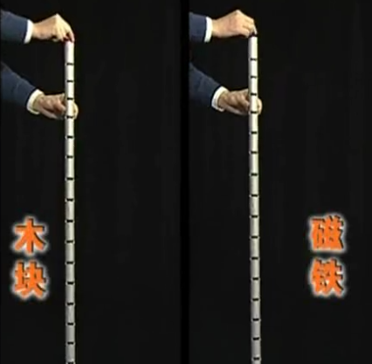
现象：________________________________________________________________。
分析：一个单匝线圈落入磁场中，分析它在图示位置时感应电流的方向和所受安培力的方向。安培力对线圈的运动有什么影响？
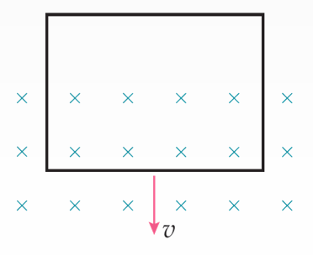
结论：当导体在磁场中运动时，感应电流会使导体受到安培力，安培力的方向总是________导体的运动。
1．电磁阻尼：__________________________________________________________
_______________________________________________________________________。
思考：微安表的表头在运输时为何把两个接线柱连在一起？

2．电磁阻尼的应用
（1）_______________________
（2）_______________________
（3）_______________________
四、电磁驱动
1．电磁驱动：磁场相对于导体运动时，感应电流使导体受到安培力的作用，安培力使导体_____________，这种现象称为______________。
2．电磁阻尼与电磁驱动的区别和联系
联系：
电磁阻尼和电磁驱动，都是由于______________________________________引起磁通量的变化，产生感应电流，安培力的方向与导体的相对运动方向____________，__________导体的____________。
区别：
电磁阻尼是导体________________时，安培力的方向与导体的运动方向相反，阻碍导体的运动。
电磁驱动是磁场运动，导体________________时，安培力对导体提供动力，使导体随磁场运动。
【巩固练习】
1．如图所示，在光滑水平面上固定一条形磁铁，有一小球以一定的初速度向磁铁方向运动，如果发现小球做减速运动，则小球的材料可能是（ ）
A．铁
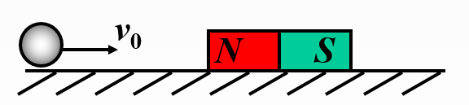
B．木
C．铜
D．铝
2．如图所示，圆形金属环竖直固定穿套在光滑水平导轨上，条形磁铁沿导轨以初速度v₀向圆环运动，其轴线在圆环圆心，与环面垂直，则磁铁在穿过环的过程中，做______运动。（选填“加速”、“匀速”或“减速”）
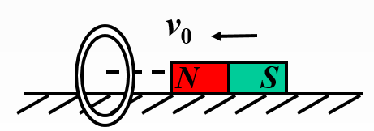
3．高频感应炉是用于冶炼高质量的特殊金属的，如图所示，在冶炼炉外绕有线圈，锅内放入待冶炼的金属，线圈内通入高频交变电流，冶炼锅体是绝缘材料制作的，锅内金属能被加热熔化并达到很高的温度。以下说法正确的是（ ）
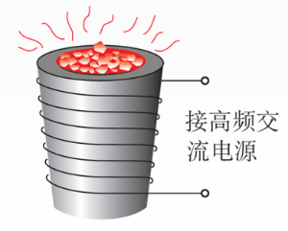
A．金属利用线圈中的电流产生的焦耳热来加热
B．金属利用交变磁场产生的涡流来加热
C．高频交变电流能发射红外线来加热金属
D．增加高频交变电流能提高冶炼金属的温度
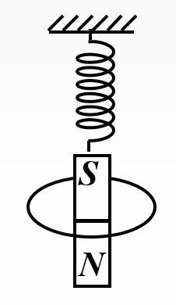
4．如图所示，挂在弹簧下端的条形磁铁在闭合线圈内振动，如果空气阻力不计，则（ ）
A．磁铁的振幅不变
B．磁铁做阻尼振动
C．线圈中有逐渐变弱的直流电
D．线圈中逐渐变弱的交流电
5．如图所示，闭合金属环从曲面上h高处滚下，又沿曲面的另一侧上升，设环的初速为零，摩擦不计，曲面处在图示磁场中，则（ ）
A．若是匀强磁场，环滚上的高度小于h
B．若是匀强磁场，环滚上的高度等于h
C．若是非匀强磁场，环滚上的高度等于h
D．若是非匀强磁场，环滚上的高度小于h
6．异步电动机模型如图所示，蹄形轻磁铁和矩形线框abcd均可绕竖直轴无摩擦地转动。现使线框沿逆时针方向保持匀速转动（从上往下看），则磁铁的运动情况是（ ）
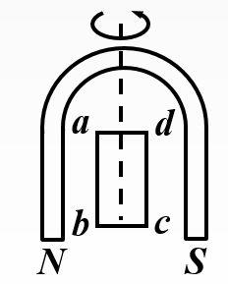
A．磁铁沿逆时针方向（从上往下看）转动
B．磁铁沿顺时针方向（从上往下看）转动
C．磁铁由静止开始一直加速转动
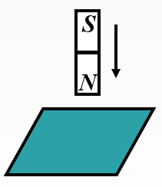
D．磁铁先由静止开始加速转动，后匀速转动
7．桌面上放一铜片，一条形磁铁的N极自上而下接近铜片的过程中，铜片对桌面的压力（ ）
A．增大 B．减小
C．不变 D．无法判断是否变化
8．1824年，法国科学家阿拉果完成了著名的“圆盘实验”。实验中将一铜圆盘水平放置，在其中心正上方用柔软细线悬挂一枚可以自由旋转的磁针，如图所示。实验中发现，当圆盘在磁针的磁场中绕过圆盘中心的竖直轴旋转时，磁针也随着一起转动起来，但略有滞后。下列说法正确的是（ ）
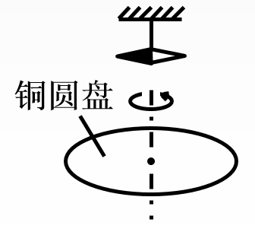
A．圆盘上产生了感应电动势
B．圆盘内的涡电流产生的磁场导致磁针转动
C．在圆盘转动过程中，磁针的磁场穿过整个圆盘的磁通量发生了变化
D．圆盘中的自由电子随圆盘一起运动形成电流，此电流产生的磁场导致磁针转动
9．如图所示，在线圈上端放置一盛有冷水的金属杯，现接通交流电源，过了几分钟，杯内的水沸腾起来。若要缩短上述加热时间，下列措施可行的有（ ）
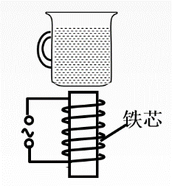
A．增加线圈的匝数
B．提高交流电源的频率
C．将金属杯换为瓷杯
D．取走线圈中的铁芯
10．如图所示，在平行于地面的匀强磁场上方，有两个用相同金属材料制成的边长相同的正方形线圈a、b，其中a的导线比b粗，它们从同一高度自由落下，则（ ）
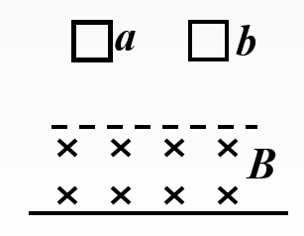
A．它们同时落地
B．a先落地
C．b先落地
D．无法判断
答案：
1．CD
2．减速
3．BD
4．BD
5．BD
6．AD
7．A
8．AB
9．AB
10．A

